

Arquitectura de Solución
tecnológica Nebular

Equipo de trabajo:

- José Gabriel Paz Sánchez - Scrum Master
- Edwin Goméz Ledezma - Senior Software Engineer.

Versión | Descripción
Versión 1  Noviembre 2020 | Definición de plataforma Nebular.  Arquitectura de solución evolutiva

Tabla de contenido

1. Objetivo y alcance 5
1.1 Objetivo 5
1.2 Alcance 5
2. Arquitectura funcional 6
2.1 Procesos de Negocio 6
2.2 Servicios de dominio 6
3. Diseño técnico 8
3.1 Capa de presentación 8
Pila tecnológica 9
3.2 Capa de servicios 10
Pila tecnológica 10
3.3 Capa de negocio 11
Pila tecnológica 11
3.4 Capa de acceso a datos 11
Pila tecnológica 11
Herramientas 11
3.5 Capa de seguridad 12
3.6 Capa de integración 14
Pila tecnológica 15
3.7 Capa de calidad del servicio 15
Pila tecnológica 16
3.8 Capa de información 16
Pila tecnológica 17
3.9 Capa de gobernanza 17
Pila tecnológica 18
4. Arquitectura de Red 19
Descripción técnica. 19
Componentes de red. 20
CDN CloudFront 20
Route 53 20
Cloud Watch 20
Elastic Load Balancing 20
Redes VPC 21
Internet Gateway 21
5. Despliegue 22
Ambientes 22
Diagrama de despliegue 22
Binarios a desplegar. 24
Servicios API y Backend 24
Portal Web 24
Aplicaciones móviles 24
6. Especificación técnica 25
Administración de usuarios 25
Creación de usuario 25
Validación de usuario 25
Administración de perfil de usuario 26
Red de colaboradores 26
Flujos comunes 27
Validación 2FA 27

1. Objetivo y alcance

1.1 Objetivo
El objetivo principal de este documento es orientar al Equipo de desarrollo a plasmar la visión de negocio que el Product Owner y los stakeholders han definido de la siguiente manera:

La idea es que construyamos juntos el mejor sistema de pagos del mundo unido de la mano de las criptomonedas y que personas en puntos diferentes del planeta puedan hacerse pagos reducidos o a coste cero, instantáneamente, tanto para empresas como personas, en un proceso de alta sencillo que lleve pocos minutos, y sea lo más seguro del mercado.

Por tanto esta arquitectura de solución debe guiar y dar línea en la toma de decisiones para la evolución tecnológica de la plataforma Nebular. Esta arquitectura es un recurso metodológico para el entendimiento y ejecución de iteraciones de Arquitectura de Solución de acuerdo a la metodología de desarrollo Agile, convirtiéndose en un insumo de partida en la estructuración del ecosistema tecnológico.
Cabe señalar que también será instrumento para materializar conceptos de negocio que pueden evolucionar soluciones tácticas en soluciones estratégicas permitiendo arquitecturas futuras definidas en que se adaptan a la Arquitectura Empresarial.

1.2 Alcance

Este documento tiene como alcance a servir de referencia para la construcción de la plataforma, es decir, muestra una visión Global de la plataforma y define la tecnología que será soporte y marco de construcción de dichos módulos, de tal modo se puedan integrar a la plataforma, así como en un futuro puedan ser reemplazados de acuerdo al estado del arte de los componentes tecnológicos.

Lo que no considera es la definición técnica de implementación de módulos y componentes donde se requiera de una mayor investigación. Ya que es una labor crítica que requiere de construcción y validación de pruebas de concepto.

2. Arquitectura funcional

Nos permite identificar las funciones empresariales de nuestra plataforma, las necesidades de negocio o procesos de negocio correspondientes que las tecnologías de información deben resolver. Estas funciones se utilizan como referencia por cada uno de los stakeholders (CEO, CTO, CFO, Product Owner), arquitectos de software para diseñar empresas o proyectos impulsados por la tecnología.

Cumpliendo con la visión empresarial de la plataforma Nebular hemos definido las funcionalidades y procesos de negocio que la plataforma Nebular.

La definición funcional está comprendida por dos capas:
- Procesos de Negocio
- Servicios de dominio

2.1 Procesos de Negocio
Los procesos de negocio indican las funcionalidades que podrán realizar nuestros usuarios tanto clientes Particulares, Empresas y toda el personal que dará soporte operativo y estratégico a la plataforma (BackOffice).

Ya mencionamos los roles de usuario principales, sin embargo estos pueden granularse, es decir, que la solución permitirá crear un usuario que tenga en su totalidad todas las funcionalidades de un Particular conjugado con funcionalidades limitadas de Empresa.

Además existe un proceso de negocio donde involucra roles de Empresa o Particular pero que no son ejecutadas por un ser humano, si no por un sistemas de integración de particulares o empresas, lo cual se denomina API de integración

2.2 Servicios de dominio
Los servicios de dominio contienen las reglas de negocio principales y relevantes de la plataforma. Delimitar las responsabilidades, alcance y dominio de cada uno de estos servicios es de importante relevancia, ya que permite la reutilización de código, minimiza el mantenimiento y permite organizar las decisiones tecnológicas de la plataforma.

De este modo estos servicios realizan las tareas específicas para que los procesos de negocio puedan cumplir sus objetivos, sin estar esparciendo el conocimiento y las reglas que aplican a un dominio específico como envío de remesas sino también, a dominios globales de la plataforma como la identidad del usuario.
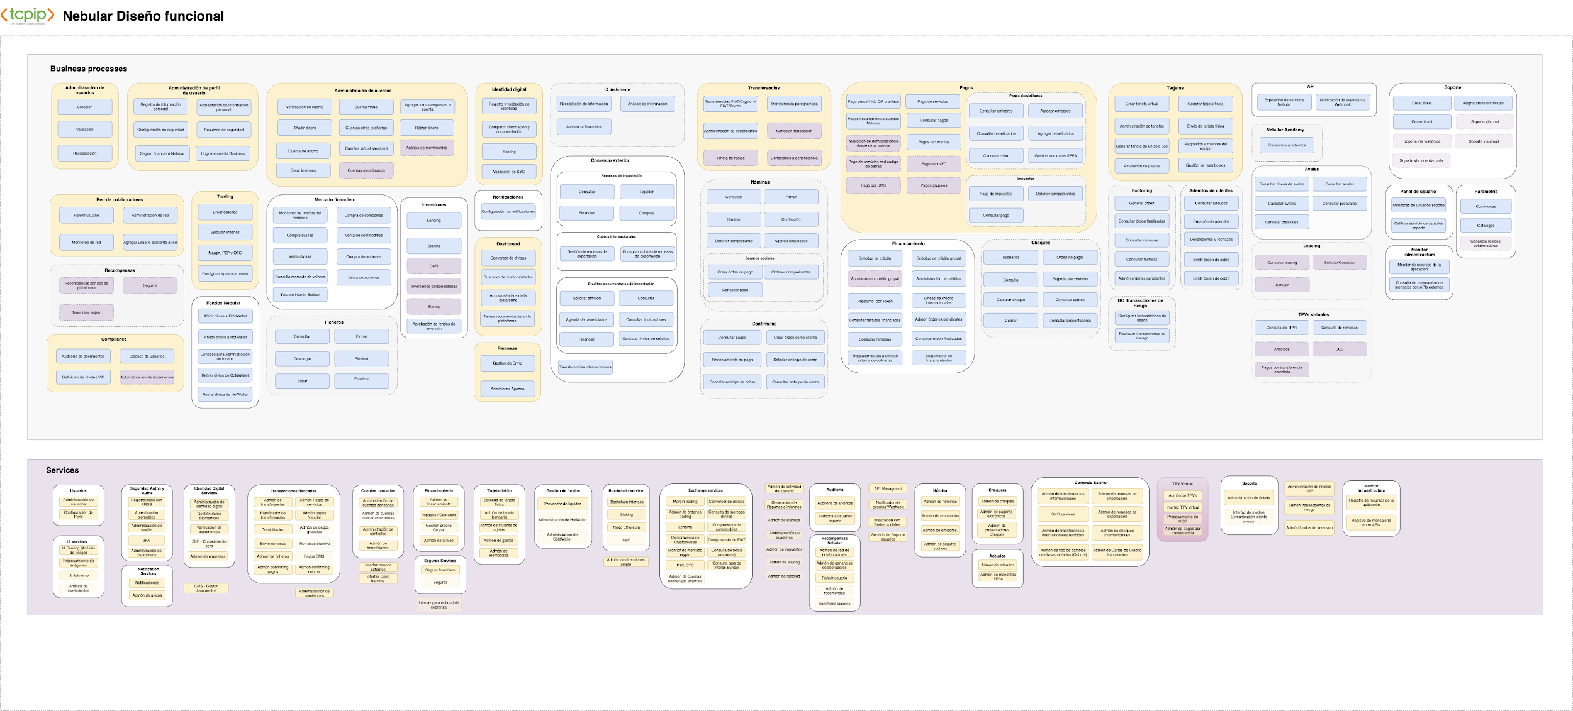

Arquitectura funcional

3. Diseño técnico
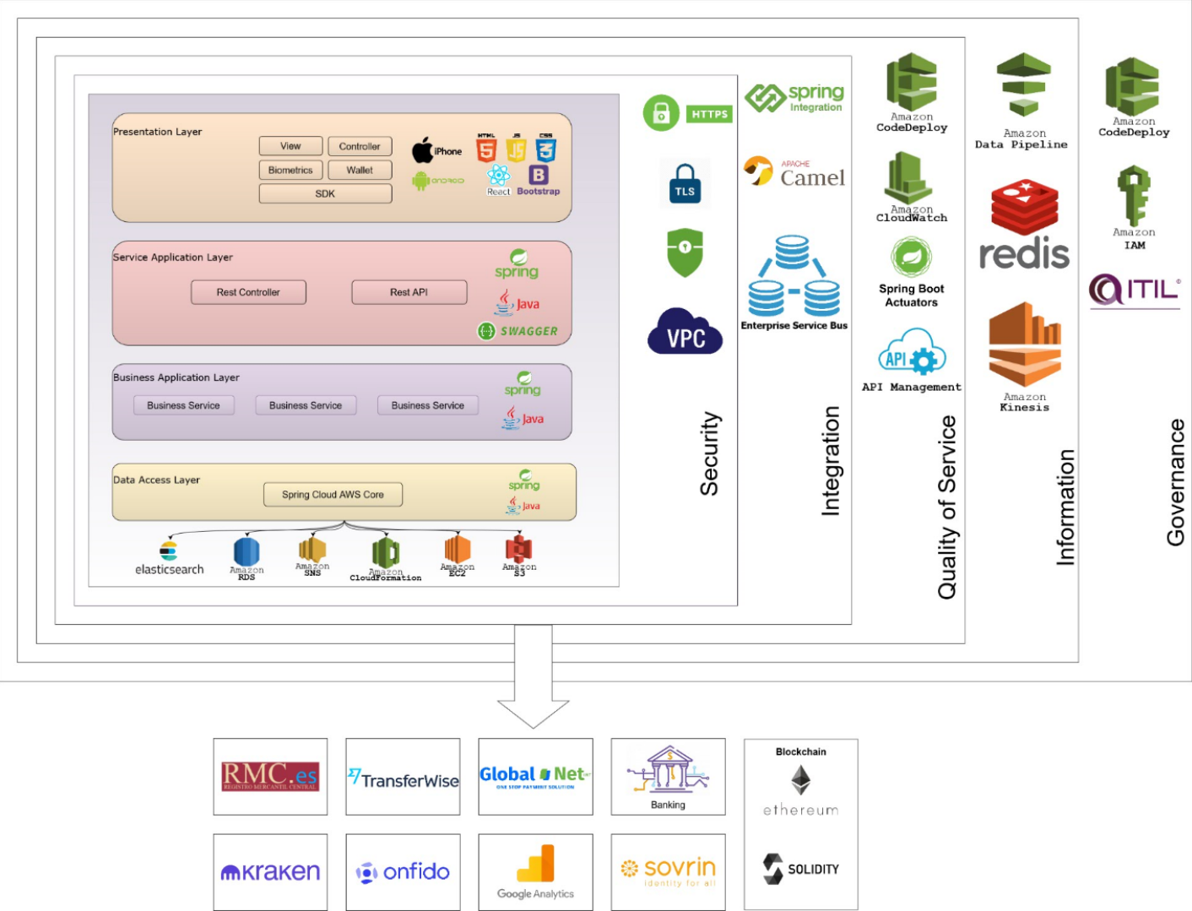

3.1 Capa de presentación

Esta capa ofrece una interfaz gráfica y amigable para que el usuario interactúe con el sistema, se encarga de presentar información que visualiza el usuario, interactuar con la plataforma por medio de comandos o acciones así como el registro del comportamiento del usuario.

Página web: Permite a los usuarios acceder a las funcionalidades de la plataforma desde cualquier dispositivo con un navegador web y acceso a internet.

Esta capa utiliza las tecnologías más robustas de desarrollo web que deberán cumplir al cumplimiento de UI/UX definido por el área de Diseño Web ver Pila tecnológica.

Otro elemento muy importante es la seguridad Web, el cual deberá cumplir con la normativa de seguridad para aplicaciones Web OWASP Top ten definida por la Fundación OWASP.

El soporte a navegadores de acuerdo a las estadísticas registradas en internet se debe enfocar en Google Chrome y Safari en sus 5 versiones más recientes y que son de plataforma Escritorio Windows y MAC OS. En algunas circunstancias será necesario que se tenga que actualizar a la última versión esto por disposición misma del proveedor.

Aplicaciones móviles: Además de permitir a los usuarios acceder a la plataforma desde sus móviles, se aprovechan componentes de autenticación biométrica incluidos en los móviles de última generación, haciendo posible garantizar la seguridad y confianza de los usuarios.

Es importante hacer notar que es posible que existan dispositivos compatibles con la versión del software, pero no cuentan con la interfaz biométrica. Estos dispositivos no tendrán la funcionalidad de Wallet para la administración de sus llaves públicas y privadas. La autorización se realizará por 2FA que tenga disponible email, SMS, Google Authenticator.

Pila tecnológica
- HTML5: Lenguaje de marcado que permite definir la estructura de páginas web o plataformas. Algunas de las principales ventajas de HTML5 con respecto a sus antecesores es la optimización para dispositivos móviles, compatibilidad o soporte con la gran mayoría de de navegadores, soporte de nativo de elementos de audio y video y código más limpio.
- JavaScript: Lenguaje de programación utilizado para crear y controlar contenido dinámico de páginas o aplicaciones web, permitiendo que el sitio no se trate solo de información estática, además es capaz de ejecutar operaciones del lado del cliente, evitando comunicarse con el servidor y así ahorrarle tráfico o carga innecesaria.
- CSS3: Lenguaje para definir la estética de un sitio web, además de permitir crear sitios más atractivos para los usuarios, permite que estos sean responsivos y puedan visualizarse o adaptarse correctamente a cualquier dispositivo.
- React: Biblioteca de JavaScript que permite la generación de páginas web de una manera estructurada, segura y de bajo consumo de recursos.
- Bootstrap: Framework para agilizar y estandarizar la creación de interfaces gráficas limpias y amigables para el usuario, permite el desarrollo de sitios y aplicaciones completamente adaptables a cualquier tipo de dispositivo con un esfuerzo mucho menor al se necesitaría si se utilizara simplemente JavaScript y CSS.
- iOS / Android: Sistemas operativos móviles que nos permiten hacer uso de dispositivos como cámaras digitales y sensores de huella para validar la identidad de los usuarios por medio de sus rasgos biométricos.
- Google Analytics: Herramienta de análisis sobre el uso de sitios Web. Permite conocer el comportamiento de sus usuarios y de su aplicación para comprobar el rendimiento de sus estrategias de marketing, el contenido y servicios ofrecidos asi como la usabilidad y experiencia de usuario.
- Firebase: Es una plataforma que ofrece herramientas para el desarrollo de apps, como son Analytics y push notifications. En nuestro caso estas dos herramientas serán las que utilicemos para conocer más a nuestros usuarios, medir la experiencia de usuario y administrar las notificaciones al usuario.

3.2 Capa de servicios
Capa de integración entre el core del sistema y la capa de presentación o plataformas externas con las que se necesite establecer comunicación.

Normalmente los servicios en esta capa se encuentran expuestos públicamente por lo que la protección y control de la información es de estricta importancia, para lograr este objetivo, la capa de servicios interactúa con la capa de seguridad para validar la autenticación y autorización de los consumidores.
La autenticación implica validar que el usuario sea quien asegura ser, esto se puede realizar con distintos métodos como autenticación básica (usuario y contraseña), por token, clave API u OAuth 2.0. Por otro lado, la autorización consiste en validar que el usuario ya autenticado tenga permisos para realizar acciones sobre la información, mediante la definición de reglas o roles que se adapten al negocio.

Pila tecnológica
- Spring Framework: Es una plataforma de desarrollo de software que ofrece módulos certificados por la industria y la comunidad de desarrollo para la creación de aplicaciones empresariales. Entre sus principales características se encuentran seguridad aplicativa, instalación y mantenimiento de módulos, acceso seguro a base de datos.
- Java: Es el lenguaje de programación de facto para aplicaciones empresariales. La comunidad y proyectos empresariales lo hacen un lenguaje robusto y mantenible.
- Swagger: Conjunto de reglas, especificaciones y herramientas para desarrollar y describir APIs RESTful, permite a los desarrolladores crear documentación interactiva del API que puede ser interpretada por humanos y máquinas. Esta documentación incluye información como las operaciones soportadas, datos de entrada, datos de salida, requisitos de autorización y servicios disponibles.

3.3 Capa de negocio
Capa donde se definen y ejecutan las reglas de negocio de la plataforma. Para obtener los datos necesarios para ejecutar dichas reglas, esta capa debe interactuar directamente con las capas de servicios, acceso a datos e integración de la siguiente manera:
- Recibe los datos enviados por el usuario a través de la capa de servicios.
- Recupera información persistida en las bases de datos del sistema a través de la capa de acceso a datos.
- Consulta información de entidades externas mediante la capa de integración.

Esta capa contiene el core de negocio de los módulos, por lo cual debe ser escalable. Por tanto la implementación de los módulos debe considerar que cada petición debe ser stateless.

Pila tecnológica
- Spring Framework: Es una plataforma de desarrollo de software que ofrece módulos certificados por la industria y la comunidad de desarrollo para la creación de aplicaciones empresariales. Entre sus principales características se encuentran seguridad aplicativa, instalación y mantenimiento de módulos, acceso seguro a base de datos.
- Java: Es el lenguaje de programación de facto para aplicaciones empresariales. La comunidad y proyectos empresariales lo hacen un lenguaje robusto y mantenible.

3.4 Capa de acceso a datos
Esta capa está diseñada para administrar la persistencia y consulta de información de bases de datos, archivos, servicios web, etc., y abstraerla de las funciones o procesos de negocio. De esta manera si existen cambios en la fuente de datos estos no afectan a otras capas.

Pila tecnológica
- Spring Framework: Es una plataforma de desarrollo de software que ofrece módulos certificados por la industria y la comunidad de desarrollo para la creación de aplicaciones empresariales. Entre sus principales características se encuentran seguridad aplicativa, instalación y mantenimiento de módulos, acceso seguro a base de datos.
- Java: Es el lenguaje de programación de facto para aplicaciones empresariales. La comunidad y proyectos empresariales lo hacen un lenguaje robusto y mantenible.

Herramientas
- Elasticsearch: Herramienta que permite almacenar, buscar y analizar grandes volúmenes de datos rápidamente y devolver respuestas a consultas en milisegundos. Usa una estructura de datos basada en documentos en lugar de tablas y esquemas. Algunas de sus ventajas son su rapidez, contar con un API fácil de utilizar y que se encuentra disponible una larga lista de clientes de código abierto para utilizarlos en la gran mayoría de lenguajes principales.
- AWS RDS: Servicio que permite crear y administrar bases de datos relacionales en la nube con beneficios como seguridad, escalamiento, fácil implementación y alta disponibilidad.
- AWS SNS: Servicio de mensajería completamente administrado para la comunicación aplicación-aplicación y aplicación-persona. Provee infraestructura a bajo costo para el envío masivo de mensajes.
- AWS EC2: Servicio que proporciona capacidad de computación escalable en la nube. Mediante EC2 se pueden lanzar los servidores virtuales (instancias) que se necesiten, configurar seguridad, redes y administrar almacenamiento.
- AWS S3: Servicio de almacenamiento de objetos líder en la industria, ofrece escalabilidad, disponibilidad, seguridad y rendimiento.

3.5 Capa de seguridad
Esta capa es una de las principales en la arquitectura, que no debe dejar pasar por alto o negociarse por cuestiones de time-to-market, a menos que legalmente se deslinde de cargos u obligaciones.
Si bien, ya mencionamos que hay riesgos legales, también hay riesgos económicos al permitir manipular la información, estados de cuenta o incluso la migración de usuarios pero beneficio de la experiencia de usuario dañada por la seguridad de la aplicación.

Esta capa es transversal en toda la arquitectura, es decir, concierne a todas las capas, es por tal motivo que haremos un desglose detallado revisando cada una de ellas.

En la capa de presentación deberá cumplir con la normativa de seguridad para aplicaciones Web OWASP Top ten definida por la Fundación OWASP. Cumplir con esta guía permitirá mitigar riesgos, haciendo más robusta la aplicación a ataques como Inyección de scripts, suplantación de identidad en de peticiones y modificación de datos por intermediarios (man-in-the-middle).

El resguardo de claves se realizará en un modo semi-centralizado, donde los usuarios puedan usar sus llaves solo en su dispositivo móvil en modo offline, siendo requisito previo que se autentique con su rasgo biométrico. Solo estará disponible si el dispositivo cuenta con el software y hardware mencionado anteriormente.

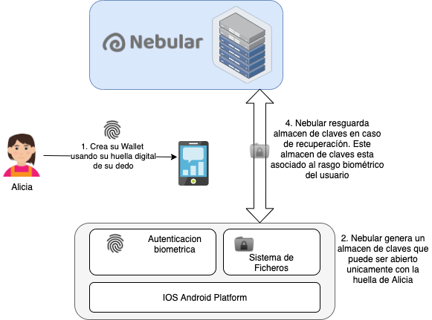

La capa de servicios de la aplicación como se mencionó es la pasarela para acceder a los servicios de la plataforma, por tanto es el primer filtro para no mantener resguardada la información de nuestros usuarios pero también mantener la calidad en el servicio (Tiempo de respuesta). Esta capa está protegida inicialmente por balanceadores de carga que solo servirán peticiones sobre el protocolo de comunicación Https.
En caso que sea necesario se podría agregar reglas de Firewall para bloqueo por región geográfica, listado de IP y mitigación de ataques como DoS.

En esta capa deberá implementar el mecanismo de Autenticación y auditoría para registrar la actividad del usuario para cualquier tema de aclaración y soporte.

La solución tiene implementado un modelo de autenticación basado en OAuth2. Se utiliza JWT como OAuth2 Bearer Token. El cual tiene un tiempo de vida limitado y configurable. Para extender la validez de sesión (refresh) va conforme a las preferencias de seguridad definidas por el usuario. Los tokens están firmados con claves PKI RSA 256, las cuales son resguardadas en nuestro servidor (Authorization Server).

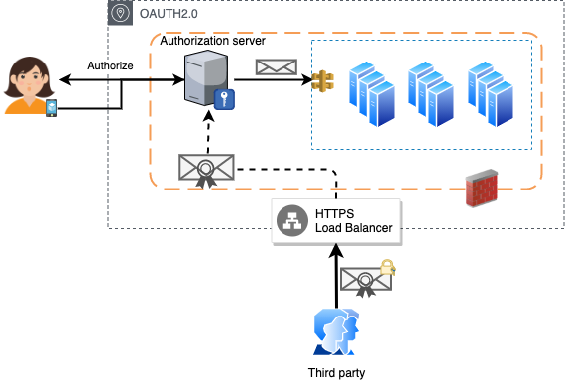

3.6 Capa de integración
Le provee al sistema la capacidad de mediar, lo cual se lleva a cabo mediante la transformación, ruteo y conversión de protocolos para transportar peticiones del servicio consumidor al servicio proveedor. Es esta capa la que permite la comunicación entre las otras capas y plataformas externas.

Esta capa permite al servicio consumidor conectarse con el servicio proveedor correcto, la integración puede ser desde un simple punto a punto entre servicios estrechamente relacionados, hasta una integración con ruteo más inteligente, conversión de protocolos u otros mecanismos de transformación, esto puede describirse como un Enterprise Service Bus (ESB).

La capa de integración:
- Provee un nivel de indirección entre el consumidor de una funcionalidad y su proveedor. Un servicio consumidor interactúa con el servicio proveedor a través de esta capa, por lo tanto estos servicios están expuestos solamente por la capa de integración, nunca se realiza una comunicación directa entre ellos.
- Los consumidores y proveedores están desacoplados, por lo que no dependen uno del otro y permite la integración con nuevos sistemas no relacionados entre sí.
- Tiene la capacidad de manejar excepciones ocurridas durante el proceso de comunicación entre servicios.
- Captura y guarda el historial de mensajería e invocación de servicios del sistema.
- Rastrea y monitorea la actividad de la mensajería e invocación de servicios del sistema.

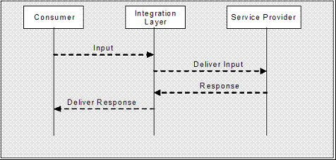

Pila tecnológica
- Spring Integration: plataforma de integración auxiliar para la creación de sistemas desacoplados con componentes reutilizables y sistemas modulares con baja cohesión.
- Apache Camel: Framework de integración que implementa los principales Patrones de Integración Empresarial (EIP), permite definir reglas de ruteo y mediación en una variedad de lenguajes específicos de dominio. Con Apache Camel se puede trabajar con cualquier tipo de modelo de transporte o mensajería como HTTP, ActiveMQ, JBI, JMS, SCA, MINA o CXF.
- Enterprise Service Bus (ESB): Es un patrón por el cual un componente de software centralizado ejecuta integraciones a sistemas backend y disponibiliza estas integraciones y traducciones como servicios para que puedan utilizarse por servicios o sistemas.

3.7 Capa de calidad del servicio
Las responsabilidades clave de esta capa incluyen monitorear y administrar:
- A nivel de negocio: eventos y actividades en los procesos de negocio.
- A nivel de Sistemas TI: seguridad, salud y bienestar de los sistemas, servicios, aplicaciones, redes, almacenamiento y servidores.

Esta capa sirve como un observador de las otras capas y puede crear eventos que señalen cuando se detecte que alguna política no ha sido complida o detecte posible inclumplimiento próximo. Estas políticas o reglas son definidas o capturadas en la capa de Gobernanza, sin embargo son monitoreadas y reforzadas en la capa de Calidad del Servicio.

Pila tecnológica
- Amazon CodeDeploy: Servicio de implementación completamente administrado que automatiza las implementaciones de software en diferentes servicios informáticos AWS. Facilita el lanzamiento rápido de nuevas características, ayuda a evitar tiempos de inactividad durante la implementación de una aplicación y administra la compleja actualización de aplicaciones..
- Amazon CloudWatch: Servicio de monitorización y observación. Ofrece datos e información procesable para monitorizar aplicaciones, responder a cambios de rendimiento que afectan al sistema, optimizar el uso de recursos y lograr una vista unificada del estado de las operaciones. CloudWatch puede detectar comportamientos anómalos en los entornos, definir alarmas, comparar registros y métricas, realizar acciones automatizada, resolver problemas y descubrir información para mantener las aplicaciones en ejecución sin ningún problema.
- Spring Boot Actuators: Herramienta de Spring la cual proporciona funcionalidades listas para ejecutar en el entorno de producción, con estas herramientas se puede supervisar la aplicación en el sentido de recopilar métricas, comprender y analizar el tráfico, consultar el estado de la base de datos. Se utilizan para tener la capacidad de exponer información operacional de nuestra aplicación mientras se ejecuta en un entorno productivo.

3.8 Capa de información

La capa de información es la encargada de recopilar, analizar y transformar datos recuperados con el resto de las capas, además de asegurar su calidad como garantizar su seguridad. Debe cumplir con las siguientes funcionalidades:
Servicios de información, los cuales proveen una forma uniforme de representar, acceder, mantener, administrar, analizar e integrar datos de distintas fuentes de información
Integración de la información, capacidad de ejecutar extracción, transformación y carga de datos de una fuente a otra, extraer información relevante de distintas fuentes, transformarla a la manera requerida y cargarla en un repositorio.
Administración de información básica, la cual puede ser metadatos y datos no estructurados.
Protección y seguridad de la información, manejo de privilegios sobre la información, control de acceso y monitoreo sobre esta.
Análisis de negocio, permite explotar la información para entender mejor y potenciar el rendimiento del negocio.
Modelado y definición de la información, definir vocabulario y eventos del negocio.
Repositorio de información, la información generada por esta capa debe poder persistirse, información tal como metadatos, datos resultado de análisis, datos maestros y datos no estructurados.

Pila tecnológica
- Amazon Data Pipeline: Servicio diseñado para procesar datos y transferirlos, de manera fiable y a intervalos específicos, entre distintos servicios de almacenamiento y cómputo de AWS, así como entre orígenes de datos locales. Con este servicio se puede obtener acceso con regularidad a las ubicaciones en las que están almacenados los datos, transformarlos y procesarlos a escala, además de poder transferir los resultados con eficacia a los servicios de AWS como S3, RDS, DynamoDB y EMR
- Redis: almacén de datos clave-valor en memoria que se puede utilizar como base de datos, caché, agente de mensajes y cola. Redis ofrece tiempos de respuesta inferiores a un milisegundo, lo que permite que se realicen millones de solicitudes por segundo para aplicaciones en tiempo real.
- Amazon Kinesis: facilita la recopilación, el procesamiento y el análisis de datos de streaming en tiempo real para obtener datos de manera oportuna y reaccionar rápidamente ante información nueva. Amazon Kinesis permite procesar y analizar datos a medida que se reciben y responder instantáneamente en lugar de tener que esperar a que los datos se recopilen antes de que el procesamiento pueda comenzar.

3.9 Capa de gobernanza

La capa de gobernanza asegura que los servicios y la aplicación están apegados a las políticas, instrucciones y estándares de la organización, los cuales fueron definidos de acuerdo a los objetivos, estrategias y regulaciones aplicadas por la misma, así como que la solución esté cumpliendo con el valor de negocio deseado.

El propósito de esta capa es asegurar que los mecanismos para organizar, monitorear, definir e implementar gobernanza a partir de una arquitectura empresarial y de soluciones estén en su lugar.

La capa de gobernanza debe cumplir con las siguientes características:
- Definir políticas, compliance y características de excepción.
- Monitorear la salud de los servicios, soluciones y gobernanza.
- Reportes de compliance, excepciones, salud de servicios y versiones.
- Proporciona un punto de consolidación para las reglas de negocio.

Pila tecnológica
- Amazon CodeDeploy: Servicio de implementación completamente administrado que automatiza las implementaciones de software en diferentes servicios informáticos AWS. Facilita el lanzamiento rápido de nuevas características, ayuda a evitar tiempos de inactividad durante la implementación de una aplicación y administra la compleja actualización de aplicaciones.
- Amazon IAM (Identity and Access Management): servicio para administrar el acceso a otros servicios y recursos de AWS de manera segura. Además, puede crear y administrar usuarios y grupos de AWS, así como utilizar permisos para conceder o negar el acceso de estos a los recursos de AWS.
- ITIL: Biblioteca de Infraestructura de Tecnología de Información, por sus siglas en inglés, se trata de un framework diseñado para estandarizar la selección, planeación, distribución, mantenimiento y todo el ciclo de vida de los servicios IT de un negocio. El objetivo del framework es mejorar la eficiencia y lograr una ejecución del servicio predecible.

4. Arquitectura de Red

La arquitectura de red es el diseño de comunicación de los nodos que conforman la plataforma. Estos nodos son tanto el hardware como software que requiere comunicarse ya sea, internamente entre sí o con otros sistemas.
Para la plataforma Nebular se contempla un esquema de comunicación de alta disponibilidad y multicapas de acceso protegidas por canales encriptados y por Listas de Acceso ACL, entre las Redes y subredes comprometidas.
El diseño de esta arquitectura de Red está plasmado en el siguiente diagrama:

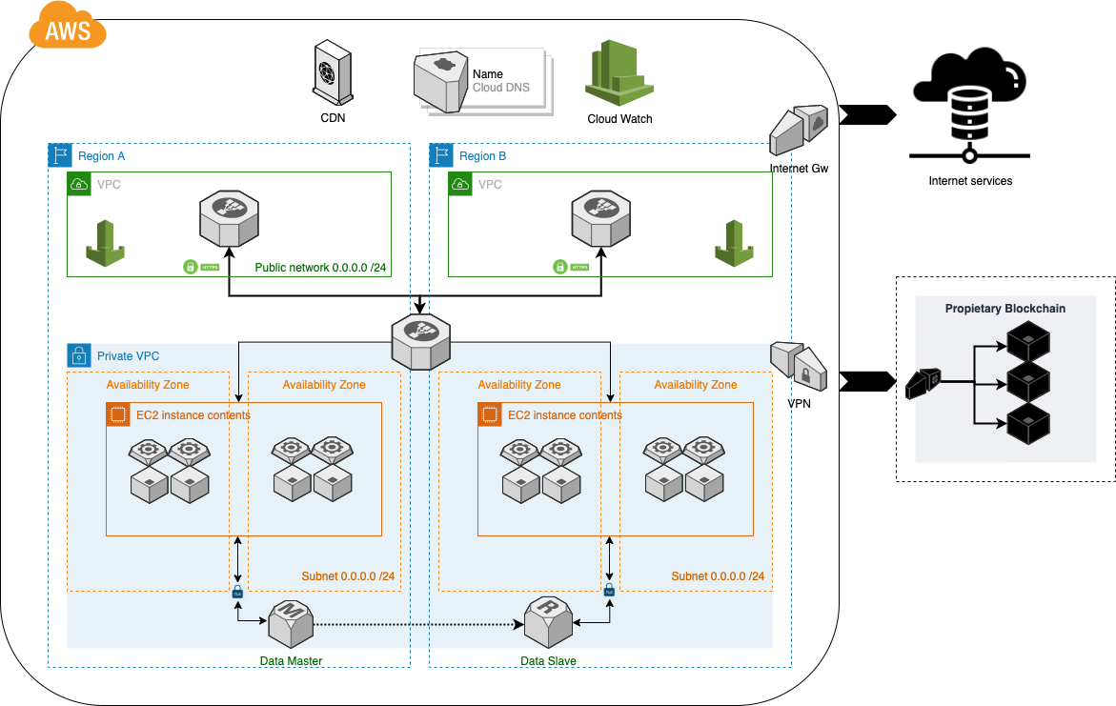

Descripción técnica.

La infraestructura de AWS está ubicada en Regiones y Zonas, Una región es un área geográfica independiente. Las zonas de disponibilidad son varias ubicaciones aisladas dentro de cada región.
- Como propuesta final para la plataforma Nebular, es llegar a una arquitectura de alta disponibilidad utilizando diferentes Regiones y Zonas.
- En el caso de escalabilidad poder explotar los recursos ya sea de varias Zonas en la misma Región o Una zona por Región para sacar ventaja de la ubicación geográfica.

Al frente de nuestra red estarán los servicios que tienen contenido público, para que todos los usuarios accedan. Estos recursos son: Contenido estático para la aplicación web, recursos compartidos que utilizan los dispositivos móviles y el servidor de nombres de dominio para el acceso a los servicios.

En la capas internas, se resguardan los componentes de la arquitectura que no deben tener contacto con algún usuario o con peticiones entrantes de internet, que no sean las permitidas por la capa DMZ.

Componentes de red.

CDN CloudFront
Es un servicio rápido de red de entrega de contenido (CDN) que distribuye a clientes globalmente datos, vídeos, aplicaciones y API de forma segura, con baja latencia, altas velocidades de transferencia.

Route 53
Es un servicio de DNS (sistema de nombres de dominio) web escalable y de alta disponibilidad en la nube, que permite localizar nuestros servidores y servicios sin modificar IP, de manera que se pueda ser accesible a los usuarios así como escalar y migrar servidores.

Cloud Watch
Es un servicio de monitorización y observación creado para ingenieros de DevOps, desarrolladores, ingenieros de fiabilidad de sitio (SRE) y administradores de TI. En conjunto con servicio de lambdas y eventos es posible agregar KPI para monitoreo de instancias, servidores y conectividad en la red.

Elastic Load Balancing
Distribuye automáticamente el tráfico de aplicaciones entrantes a través de varios destinos, tales como instancias de Amazon EC2, contenedores, direcciones IP y funciones Lambda. Puede controlar la carga variable del tráfico de su aplicación en una única zona o en varias zonas de disponibilidad.
La infraestructura consta de dos tipos de balanceadores el público y privado:
- Público: Permite, en conjunto con las reglas de acceso a la red, aislar nuestros servicios de acceso a intrusos que quieren vulnerar la aplicación, pero a su vez permite el acceso exclusivo a peticiones encriptadas usando el protocolo HTTPS.
- Privado: En conjunto con el balanceador público y las reglas de seguridad de la aplicación definida en los servicios de API Gateway y Authorization Server, este balanceador, permite el acceso a los servidores que están resguardados en la subnet privada. En la cual ningún intruso puede acceder, a reserva de que sea una petición HTTPS y que haya sido previamente autorizada.

Redes VPC
Permite aprovisionar una sección de la nube de AWS aislada de forma lógica, en la que se puede montar los nodos y servicios en una red virtual. Se puede controlar todos los aspectos del entorno de red virtual, incluida la selección de su propio rango de direcciones IP, la creación de subredes y la configuración de tablas de ruteo y gateways de red. Puede usar tanto IPv4 como IPv6 en su VPC para obtener acceso a recursos y aplicaciones de manera segura y sencilla
De igual modo que los balanceadores, consta de una red zona pública que sirve como zona desmilitarizada DMZ para permitir tráfico interno y una zona privada, donde no hay acceso desde cualquier sitio de internet.
En la red privada se encuentran los servidores y datos de la plataforma, siguen los mecanismos de control de acceso ACL, que se definan por ambiente de acuerdo a las reglas de soporte y Gobernanza definidos previamente. Las ACL solo deberán permitir el acceso a los puertos definidos y a los métodos de acceso Inbound / Outbound esencialmente requeridos.

Internet Gateway
Es un componente horizontalmente escalable, redundante y de alta disponibilidad que permite la comunicación entre la VPC e internet. Sirve dos propósitos: Proporcionar un registro en la tabla de ruteo para el tráfico ruteable de internet y para desempeñar traducción de direcciones de red (NAT) para instancias que han sido asignadas con direcciones públicas. Está ligado a la red pública, que en caso necesario, permitirá la salida de peticiones a internet, pero bloqueando peticiones entrantes.

AWS VPN
Las soluciones de red privada virtual de AWS establecen conexiones seguras entre sus redes en las instalaciones, las oficinas remotas, los dispositivos cliente y la red global de AWS. AWS VPN se compone de dos servicios: AWS Site-to-Site VPN y AWS Client VPN. Juntos, ofrecen una solución de VPN en la nube de alta disponibilidad, administrada y elástica para proteger su tráfico de red.
Se implementará en caso que se requiera usar conexiones a datos corporativos o a la red de blockchain corporativa, la cual está fuera de la infraestructura de AWS VPC.

5. Despliegue
El proceso de despliegue depende de cada ambiente de desarrollo. Los ambientes de desarrollo propuestos son:
- Desarrollo, UAT, Producción

Estos ambientes, lo ideal es que sean una copia de la vista lógica de infraestructura, tal vez con características limitadas de hardware, pero que conserven la estructura, para que no existan cambios o incidentes no previstos, por temas de divergencia por infraestructura.

Ambientes
Ambiente desarrollo: En este ambiente, los desarrolladores integrarán las funcionalidades desarrolladas en los sprints, asegurando que la funcionalidad está acorde a lo especificado en las historias de usuario. Se ejecutan pruebas en conjunto con el área de QA.

Ambiente UAT: En este ambiente, se ejecutan pruebas con un grupo de clientes o usuarios, que son un grupo selecto y destinado a validar las funcionalidades, así como la experiencia de usuario, de tal modo que, permita a los stakeholders y dueño de producto tener la mayor certeza posible de alcanzar los impactos y objetivos del entregable, previo a la liberación en el ambiente de producción.

Ambiente producción: Es el ambiente donde se ofrecen los servicios al público en general. Es finalmente donde los usuarios estarán consumiendo nuestros servicios.
Incluye también el despliegue de las aplicaciones a Apple store o Google Play.

Diagrama de despliegue

El proceso de despliegue inicia cuando el desarrollador ha validado su código localmente, es decir en la máquina donde tiene su ambiente de desarrollo, ha creado las pruebas unitarias y de componente, para que sean consideradas también en el servidor de integración continua CI Jenkins.

Para que el código pueda ser integrado e instalado en el ambiente de desarrollo, debe pasar por un proceso de validación, por parte del mismo equipo de desarrollo o en el caso de funcionalidades críticas por el responsable o experto de dominio, este proceso es denominado Aprobación de Pull Request.

Habiéndose cumplido las validaciones anteriores, el código se encuentra en la rama del control de versiones definida para cada una de las compilaciones según el ambiente. Consultar estrategia de Branching de control de versiones de código.

El Sistema de integración continua detecta el cambio en la versión del código, ejecuta los scripts de preparación, ejecuta pruebas unitarias, de componente, auditoria estática de código Sonar, compila el código y prepara binario para ejecutar la tarea de despliegue con CodeDeploy AWS.

CodeDeploy crea una copia de los binarios y los deposita en un Bucket S3 dedicado para cada una de las instalaciones. A continuación detecta la instancia o instancias disponibles donde tendrá que instalar los binarios. En caso que se requiera estrategias de despliegue donde no exista baja en el servicio o que un grupo de usuarios validen la funcionalidad se debe aplicar una estrategia de Green / Blue o Canary deployment.

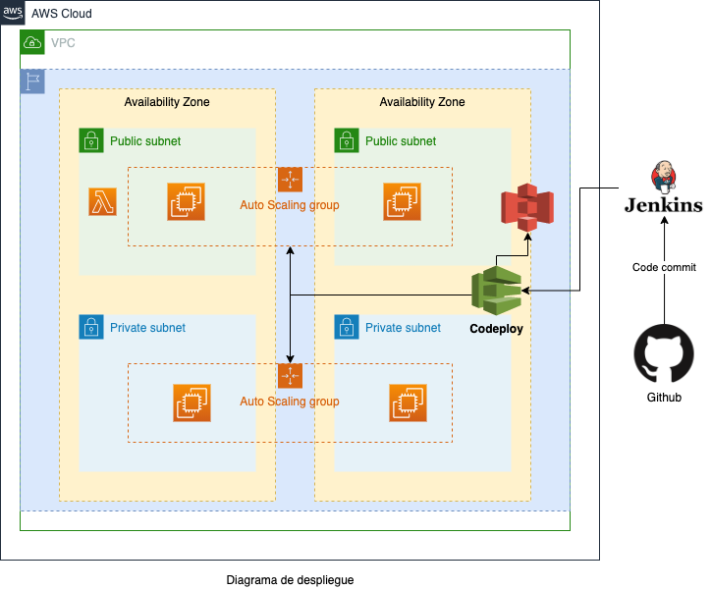

Binarios a desplegar.

Servicios API y Backend
En el caso de los microservicios se instalará un Jar ejecutable construido con Spring Boot de acuerdo a lo especificado en el estándar de empaquetamiento de Java. El artefacto, contendrá todas las dependencias y configuraciones base para ser ejecutado.
En caso de requerir alguna configuración, parámetro, archivo de configuración o autenticación, serán obtenido a partir de las variables de entorno configurada para el ambiente o desde un servidor de recursos que está administrado de acuerdo a lo definido en el Gobierno de la plataforma.

Portal Web
En cuanto a la página web, se desplegarán en S3 los elementos estáticos, como son hojas de estilo CSS, vistas o páginas HTML, código javascript así como todos los assets: imágenes, archivos de internacionalización, iconos y fuentes.

Aplicaciones móviles

Finalmente para la liberación de aplicaciones móviles, el proceso de compilación y empaquetamiento se realizará en la máquina configurada con los certificados y llaves definidos para cada una de las plataformas IOS o Android, previamente autorizadas por el cliente, ya sea con sus cuentas propias o las destinadas para la publicación de las aplicaciones

En el caso de Android, se compilará y firmará utilizando el SDK de Android y siguiendo los lineamientos de Google Play Store. Se creará la versión alpha y se ejecutarán las pruebas en dispositivos físicos.
A continuación, se realizarán pruebas UAT, en una versión Beta, teniendo un alcance a un grupo selecto de usuarios. Si el Dueño del producto lo autoriza, se desplegará la versión utilizando la consola de desarrollador de Google Play al público en general.

Para la compilación de dispositivos Iphone, se utiliza XCode que permitirá compilar, empaquetar y firmar el artefacto. Este sincronizará con Apple store connect, para que sea revisado por el equipo de Apple.
Si la versión es correcta, se pueden realizar pruebas de UAT, usando la aplicación TestFlight. De igual modo que en Google Play, si el Dueño del producto lo autoriza, se desplegará la versión al público en general. Cabe señalar que es posible que el equipo de Apple detecte que se incumple con alguna política o lineamiento de diseño y se revoque la publicación de la app, para lo cual, el equipo de DevOps y desarrollo realizará los ajustes pertinentes o se planificaran en los sprints futuros.

6. Especificación técnica

Administración de usuarios
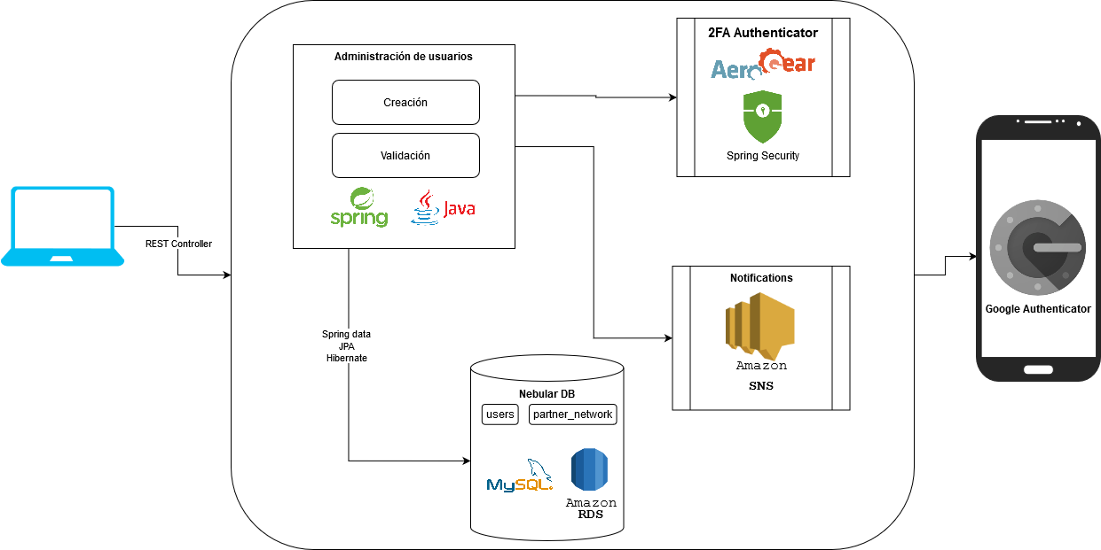

Creación de usuario
- El sistema recibe los datos de usuario a través de un servicio web tipo REST construido con Java - Spring.
- Se genera una llave secreta con la librería AeroGear OTP.
- Se proporciona la llave secreta al usuario vía código QR.
- El usuario escanea el código QR con Google Authenticator y proporciona un token.
- El usuario envía el token al sistema, el sistema valida el token mediante una “autenticación con contraseña de un solo uso” basada en el algoritmo TOTP (Time-based One-time Password).
- Una vez concluida la autenticación por 2° factor se registran los datos del usuario en una base de datos MySQL a través de Amazon RDS y se asocia a una red de colaboradores si aplica.
- Si todo fue correcto, mediante Amazon SNS, se notifica al usuario vía SMS/email que su usuario fue creado correctamente, y si se unió a una red de colaboradores también se notifica a los miembros jerárquicamente superiores.

Validación de usuario
- El sistema recibe los datos de usuario a través de un servicio web tipo REST construido con Java - Spring.
- Se genera una llave secreta con la librería AeroGear OTP.
- Se proporciona la llave secreta al usuario vía código QR.
- El usuario escanea el código QR con Google Authenticator y proporciona un token.
- El usuario envía el token al sistema, el sistema valida el token mediante una “autenticación con contraseña de un solo uso” basada en el algoritmo TOTP (Time-based One-time Password).
- Una vez concluida la autenticación por 2° factor se permite el acceso al usuario.
- Si todo fue correcto, mediante Amazon SNS, se notifica al usuario vía SMS/email que se inició sesión en la plataforma.

Administración de perfil de usuario
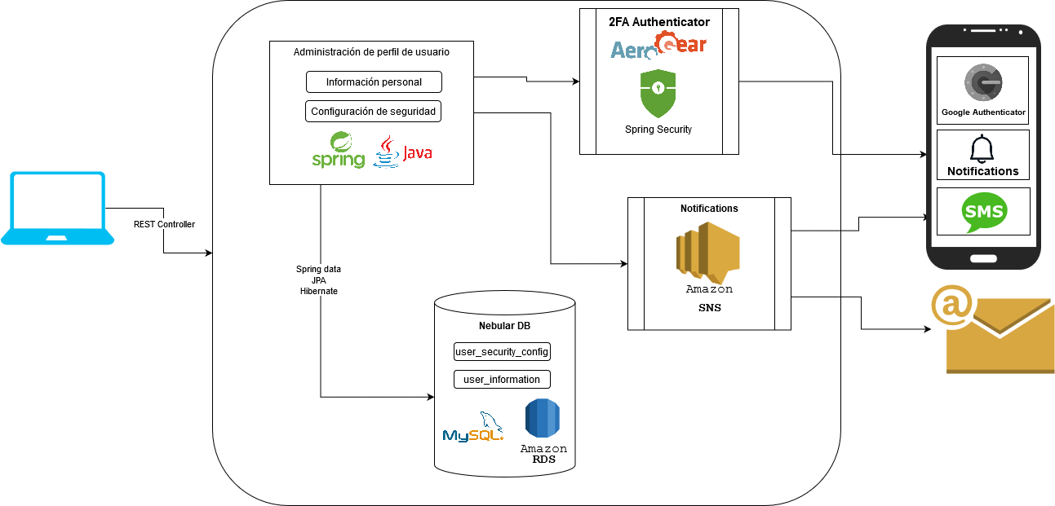

- La información general de los usuarios y su configuración de seguridad se almacena en dos tablas de la base de datos de la plataforma, utilizando MySQL 8.0 como RDBMS proporcionado por Amazon RDS.
- Para que el usuario pueda realizar cualquier modificación de esta información o configuración, primero tiene que realizar la autenticación por 2° factor (ver Validación 2FA).
- El sistema notifica al usuario vía SMS, email, notificaciones push (Amazon SNS) ante cualquier cambio en la información y configuración.
- El sistema expone servicios web tipo REST para registrar, consultar, actualizar y eliminar información o configuración de seguridad del usuario, los cuales son Rest Controllers construidos con Spring y Java.

Red de colaboradores
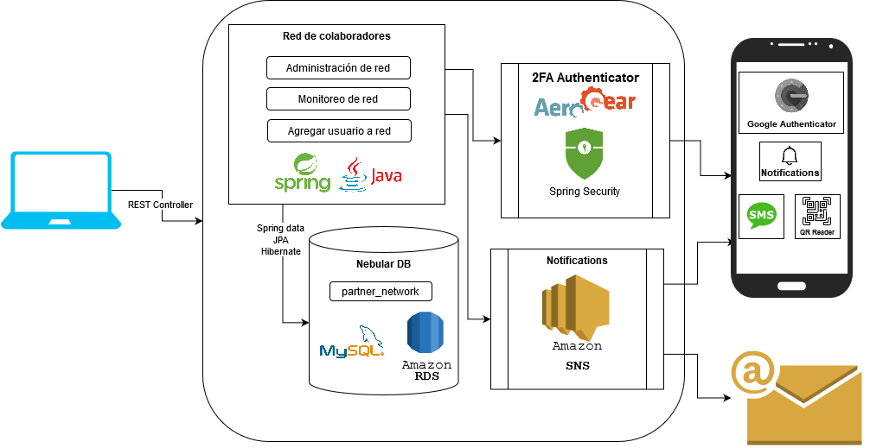

- La información de la red de colaboradores estará alojada en la Base de datos de la plataforma, incluye datos como jerarquía de usuarios, comisiones correspondientes, datos de auditoría como fecha de ingreso a la red, utilizando MySQL 8.0 como RDBMS proporcionado por Amazon RDS.
- Para que el usuario pueda realizar cualquier modificación sobre su Red de Colaboradores, primero tiene que realizar la autenticación por 2° factor (ver Validación 2FA).
- Cada usuario cuenta con un código QR para poder invitar fácilmente a otros usuarios nuevos o existentes a unirse a su red.
- El sistema notifica al usuario vía SMS, email, notificaciones push (Amazon SNS) ante cualquier cambio en la información, también cuando un usuario se integra a la red de colaboradores.
- El sistema expone servicios web tipo REST para registrar, consultar, actualizar y eliminar información de la red del usuario y para consultar estadísticas de la misma, los cuales son Rest Controllers construidos con Spring y Java.

Administración de cuentas
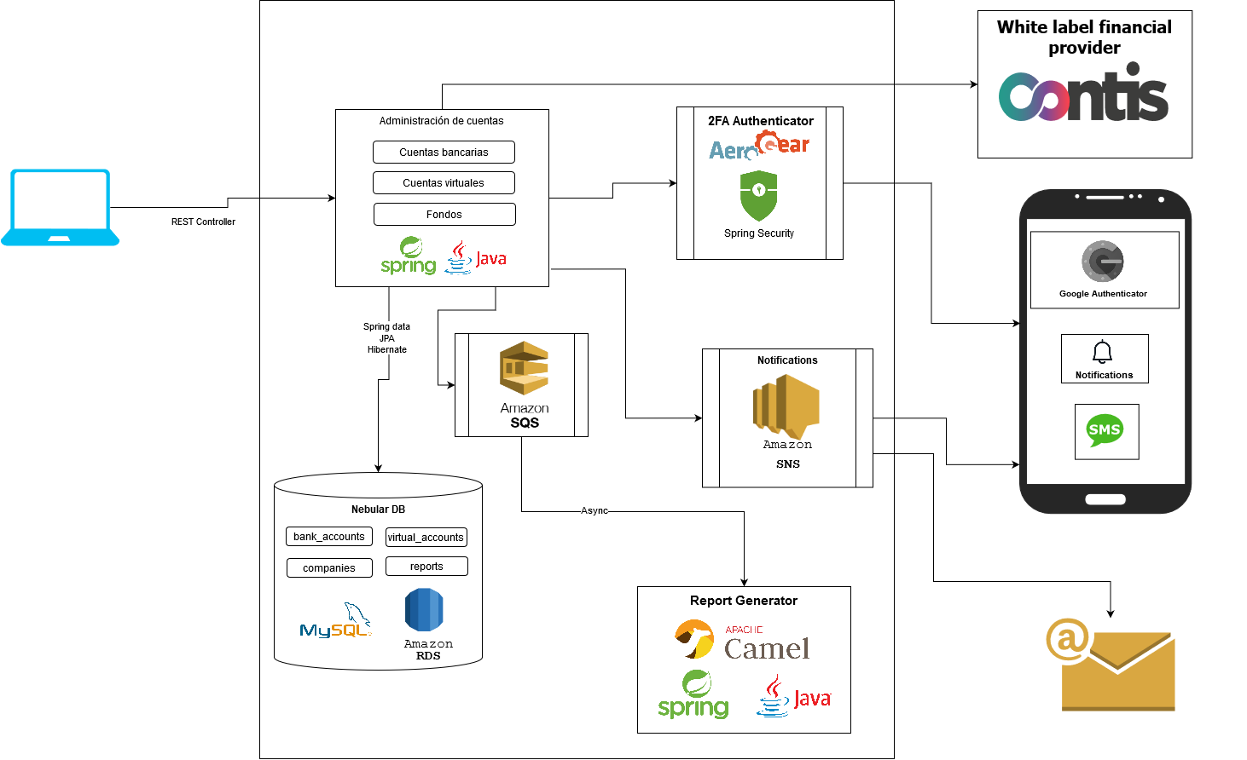

- La información de las cuentas bancarias, cuentas virtuales, empresas y reportes/informes se encuentra alojada en una Base de datos MySQL 8.0 como RDBMS proporcionado por Amazon RDS.
- La generación de reportes o informes de la cuenta se generan asíncronamente para evitar interrupción del servicio a los usuarios cuando el reporte tarda en generarse, para lograr eso el sistema envía la información para generar el reporte a una cola, a través de Amazon SQS, por otro lado, con apoyo de Apache Camel se sondea esta cola, recupera la información y genera el reporte solicitado por el usuario.
- La plataforma hace uso de Amazon SQS para enviar notificaciones SMS, push, emails cuando se añade dinero a la cuenta, creación de cuentas virtuales, retiros de dinero, etc.
- Creación de cuentas,
  - Mediante el método Consumer/AddConsumers del API de Contis, se genera la cuenta del usuario.
  - Después de 20 (tiempo durante el cual el usuario no podrá realizar transacciones o recibir dinero) se obtienen los datos el Número de cuenta, Identificador de la cuenta, BIC, IBAN y se persisten la base de datos de la plataforma junto al resto de datos del cliente.
- Creación de cuenta virtual/ahorro, merchant:
  - Mediante el método Consumer/AddAdditionalConsumerWithAccount del API de Contis, se genera una cuenta adicional para el usuario.
  - Después de 20 (tiempo durante el cual el usuario no podrá realizar transacciones o recibir dinero) se obtienen los datos el Número de cuenta, Identificador de la cuenta, BIC e IBAN, devueltos por el API y son persistidos en la base de datos de la plataforma, asociados al resto de datos del cliente.
- Fondeo de cuenta,
  - El cliente debe enviar dinero a su cuenta Nebular para poder comenzar a utilizar la plataforma, para esto se validan las transacciones la cuenta mediante el servicio Account/ListTransactions del API de Contis, el movimiento se puede identificar por monto, número de referencia, número de cuenta, IBAN, BIC, nombre o dirección del remitente.

Administración de cuentas from scratch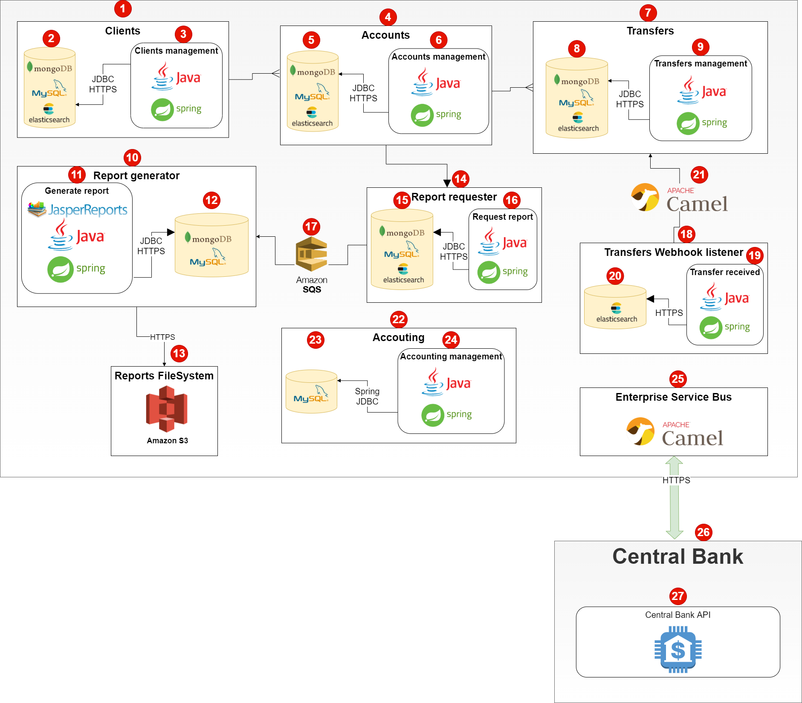

Tecnología común:
- MongoDB, es una base de datos de documentos que ofrece una gran escalabilidad y flexibilidad, y un modelo de consultas e indexación avanzado. MongoDB almacena datos en documentos flexibles similares a JSON, por lo que los campos pueden variar entre registros y la estructura de los datos puede cambiarse con el tiempo.
Ventajas
    - Alta disponibilidad con replicación y respaldo integrados.
    - Escalabilidad horizontal con fragmentación nativa.
    - Seguridad integral.
    - Validación nativa de documentos y exploración de esquemas con Compass.
    - Herramientas de gestión de automatización, monitorización y respaldo.
    - Base de datos como servicio completamente elástica y con buenas prácticas integradas.
- MySQL - Amazon RDS, MySQL es la base de datos relacional de código abierto más popular del mundo, mientras que Amazon RDS es un servicio que permite configurar, utilizar y escalar implementaciones de MySQL en la nube. Con Amazon RDS se pueden implementar servidores escalables en poco tiempo con capacidad de hardware rentable y redimensionable.
Ventajas
    - Implementaciones administradas sencillas.
    - Almacenamiento rápido y predecible.
    - Copia de seguridad y recuperación.
    - Alta disponibilidad y réplicas de lectura.
    - Monitorización y métricas.
    - Aislamiento y seguridad.

- Elasticsearch, motor de analítica y análisis distribuido y de código abierto para todo tipo de datos, incluidos texto, numéricos, geoespaciales, estructurados y desestructurados. Elasticsearch ofrece APIs REST simples, naturaleza distribuida, velocidad y escalabilidad. Los datos llegan a Elasticsearch sin ser procesados, desde una variedad de fuentes como logs, métricas de sistema o aplicaciones web, después en el proceso de ingesta, estos datos son parseados, normalizados y enriquecidos antes de su indexación en la herramienta, una vez indexados, los usuarios pueden ejecutar consulta complejas sobre sus datos y usar agregaciones para recuperar resúmenes complejos de sus datos.
Algunas ventajas
    - Es rápido, es excelente en la búsqueda de texto completo. El tiempo entre el momento en el que se indexa un documento hasta el momento en el que se puede consultar es muy breve, normalmente 1 segundo, lo que hace considerar las búsquedas en casi tiempo real (Near Real Time).
    - Distribuido por naturaleza, los documentos almacenados en Elasticsearch se distribuyen en distintos contenedores conocidos como shards, que están duplicados para brindar copias redundantes de los datos en caso de que falle el hardware. La naturaleza distribuida de Elasticsearch le permite escalar horizontalmente a cientos o miles de servidores y gestionar enormes cantidades de datos.
- Java, lenguaje de programación de facto para aplicaciones empresariales. La comunidad y proyectos empresariales lo hacen un lenguaje robusto y mantenible.
- Spring, plataforma de desarrollo de software que ofrece módulos certificados por la industria y la comunidad de desarrollo para la creación de aplicaciones empresariales. Principales características:
  - Seguridad aplicativa.
  - Instalación y mantenimiento de módulos.
  - Acceso seguro a base de datos.
  - Integración con servicios de terceros como bancos o instituciones de gobierno.

- Módulo de clientes.
- Persistencia de la información de los clientes, el motor que se utiliza depende del tipo dato y el uso que se le necesite dar, por ejemplo:
  - MongoDB, datos no estructurados y pueden ser volátiles, por ejemplo, catálogos obtenidos de una entidad externa (por ejemplo, códigos fiscales), podrían ser consultados cada cierto periodo de tiempo para evitar realizar llamados al exterior cada que se necesiten.
  - MySQL, datos los cuales se requiere que cumplan una estructura definida y conservar su integridad, los cuales pueden ser, datos personales, relación del cliente con sus cuentas, contactos, datos fiscales, etc.
  - Elasticsearch, datos no estructurados, con altos volúmenes y que necesitan ser explotados para construir gráficas, reportes o cualquier otra representación, estos datos podrían ser transacciones, registro de actividad, etc.
- Servicios para la administración de clientes, estos definen qué acciones se pueden ejecutar relacionadas a los clientes de la plataforma, como:
  - Crear cliente.
  - Modificar datos del cliente.
  - Eliminar clientes.
  - Listar clientes.
  - Consultar un cliente específico
El core tecnológico de estos servicios es Java y Spring, Java como lenguaje de programación y distintos proyectos de Spring en distintas capas, como Spring MVC, Spring Security, Spring Boot, Spring Cloud, Spring Data, Spring Framework

- Módulo de cuentas, mantiene una relación de muchos a uno con el módulo de clientes, es decir, muchas cuentas le pueden pertenecer a un solo cliente. La plataforma está lista para manejar distintos tipos de cuentas (diferenciadas lógicamente), como Cuentas de ahorro, Cuentas Virtuales, Cuentas Merchant.
- Persistencia de la información de las cuentas de los clientes, el motor que se utiliza depende del tipo dato y el uso que se le necesite dar, por ejemplo:
  - MongoDB, datos no estructurados y pueden ser volátiles, por ejemplo, catálogos obtenidos de una entidad externa (por ejemplo, códigos bancarios, códigos, códigos de países para cuentas iBAN, etc), podrían ser consultados cada cierto periodo de tiempo para evitar realizar llamados al exterior cada que se necesiten.
  - MySQL, datos los cuales se requiere que cumplan una estructura definida y conservar su integridad, los cuales pueden ser, datos del titular de la cuenta, tipo de cuenta, IBAN, BIC, balances, asociación entre cuentas principales y virtuales.
  - Elasticsearch, datos no estructurados, con altos volúmenes y que necesitan ser explotados para construir gráficas, reportes o cualquier otra representación, para cuentas podrían incluirse datos como el histórico de saldos.
- Servicios para administración de cuentas, definen qué acciones pueden realizar sobre las cuentas en la plataforma, entre ellas se encuentran:
  - Crear cuenta (principal, ahorro, virtual, merchant)
  - Consultar detalle de cuenta (principal, ahorro, virtual, merchant)
  - Actualizar cuenta (principal, ahorro, virtual, merchant)
  - Eliminar cuenta (principal, ahorro, virtual, merchant)
  - Listar cuentas (principal, ahorro, virtual, merchant)
  - Consulta de saldos
  - Consulta de movimientos
- Módulo de transferencias, mantiene una relación de muchos a uno con el módulo de cuentas, un cuenta puede contener/realizar muchas transferencias.
- Persistencia de la información de las transferencias, el sistema almacena información necesaria para realizarlas, así como para rastrear o tener control de las enviadas y recibidas, el motor de almacenamiento que se utiliza depende del tipo de dato y el uso que se le necesite dar:
  - MongoDB, datos como tipos códigos de respuesta de APIs externas, códigos bancos destino.
  - MySQL, detalle de la transferencia (fecha, hora, origen, destino, etc), relación de cuentas y sus transferencias, contactos frecuentes, etc.
  - Elasticsearch, mensajes de petición y respuesta a APIs externas para rastrear errores.
- Servicios de transferencias, definen las acciones que pueden realizarse relacionadas a transferencias, entre las cuales se encuentran:
  - Crear transferencia.
  - Cancelar.
  - Consultar detalle.
  - Consultar listado de transferencias.
- Módulo de generación de reportes, la plataforma permite generar reportes de las cuentas de los clientes, podrían generar reporte como:
  - Estado de cuenta.
  - Resumen de transacciones.
  - Detalle de movimientos.
  - Listado de transferencias.
  - Resumen de todas las cuentas del cliente.
- Servicios para creación de reportes, estos reciben la información del reporte a crear a través de una cola, de la cual van leyendo uno a uno los mensajes en una estructura FIFO (primeras entradas, primeras salidas, por sus siglas en inglés). S utiliza JasperReports como herramienta para crear los reportes:
  - JasperReports, motor de reportería de código abierto más popular en el mundo. Está completamente escrito en Java y es capaz de usar datos de cualquier fuente de datos y producir documentos de gran calidad que pueden ser visualizados, impresos o exportados en una gran variedad de formatos como HTML, PDF, Excel, OpenOffice and Word.
- El sistema persiste las información de los reportes generados, de acuerdo al tipo de datos se elige el motor que aloja los mismos:
  - MongoDB, catálogos de entidades externas pueden ser almacenados en este motor para evitar realizar consultas fuera del sistema cada que se requieran, y solo hacer estas consultas cada determinado tiempo definido.
  - MySQL, datos de los reportes generados, ubicación del archivo en el FileSystem.
- La administración de los reportes generados se realiza a través del servicio de Amazon S3, el cual es un servicio de almacenamiento que ofrece escalabilidad, disponibilidad de datos, seguridad y rendimiento. S3 proporciona características de administración fáciles de utilizar que permiten organizar los datos y configurar sofisticados controles de acceso con objeto de satisfacer requisitos empresariales, organizativos y de conformidad. Este servicio está diseñado para ofrecer una durabilidad del 99,999999999%, y almacena datos de millones de aplicaciones para empresas de todo el mundo.
- Módulo para solicitar la generación de reportes, si un usuario quiere crear un reporte primero hace la solicitud, indicando la información que contendrá el mismo, posteriormente el sistema la envía al módulo de Generación de Reportes (10) para que este se cree asíncronamente y el usuario no tenga que esperar a que el reporte finalice de generarse para seguir trabajando en la plataforma.
- El sistema persiste la información sobre los reportes a generar en distintos motores de acuerdo al tipo de datos y el uso que se le quiera dar:
  - MongoDB, catálogos de entidades externas pueden ser almacenados en este motor para evitar realizar consultas fuera del sistema cada que se requieran, y solo hacer estas consultas cada determinado tiempo definido.
  - MySQL, información o configuración ingresada por el usuario para generar su reporte, estos son los datos que consulta el módulo de “Generación de Reportes” cuando lee el mensaje de la cola.
  - Elasticsearch, datos de las peticiones de los usuarios que funcionen para obtener estadísticas como tipos de reportes más solicitados, frecuencia de generación, tiempos de respuesta, entre otros.
- Servicios mediante los cuales el usuario puede definir las características o contenido del reporte que desea generar.
- Para lograr que los reportes se generen asíncronamente, el módulo de “Solicitud de reportes” (14) envía la información que contiene las condiciones que el usuario seleccionó al módulo de “Generación de reportes” a través de una Cola, utilizando el servicio de Amazon Simple Queue Service:
  - Amazon SQS, servicio de colas de mensajes completamente administrado, con el cual se pueden enviar, almacenar y recibir mensajes entre componentes de software de cualquier volumen, sin pérdida de mensajes. Algunos de los beneficios de SQS son:
    - Seguridad.
    - Durabilidad.
    - Disponibilidad.
    - Escalabilidad.
    - Fiabilidad.
    - Personalización De configuración.
- Módulo encargado de escuchar a través de Webhook cuando los usuarios reciban transferencias o depósitos de dinero a sus cuentas bancarias.
- El sistema expone un endpoint a manera de Webhook para ser informados cuando un cliente reciba una transferencia o depósito de dinero a su cuenta, a través de este la plataforma es capaz de conocer el detalle de la transacción.
- El sistema persiste la mensajería de los llamados al endpoint expuesto, esta información puede ser usada para obtener estadísticas o para aclaraciones a los clientes.
- Dado que la estructura información de las transferencias recibidas puede variar dependiendo la fuente, en necesario tener un componente de integración utilizando herramientas como Apache Camel, lo cual permite desacoplar los módulos, de esta manera si la fuente de datos cambia, solo sería necesario actualizar esa pequeña parte del módulo en lugar de la lógica completa, mejorando la mantenibilidad del código y riesgo de errores.
  - Apache Camel, framework de integración que implementa los principales Patrones de Integración Empresarial (EIP), permite definir reglas de ruteo y mediación en una variedad de lenguajes específicos de dominio. Con Apache Camel se puede trabajar con cualquier tipo de modelo de transporte o mensajería como HTTP, ActiveMQ, JBI, JMS, SCA, MINA o CXF.
- Módulo de contabilidad.
- El persiste los ingresos y salidas de dinero en la plataforma para auxiliar en procesos contables.
- Servicios mediante los cuales se definen las acciones que se pueden realizar en el sistema respecto a procesos contables, se hace uso de ellos para registrar cuando se recibe o envía una transferencia a través de la plataforma.
- Bus de Servicio Empresarial, permite integrar el sistema de Nebular con sistemas externos, de esta manera de desacoplan los módulos para consultar información de las cuentas de los clientes o datos bancarios en general:
  - ESB; es un patrón por el cual un componente de software centralizado ejecuta integraciones a sistemas backend y disponibiliza estas integraciones y traducciones como servicios para que puedan utilizarse por servicios o sistemas.
- Banco central que proporcione acceso técnico a su infraestructura para permitir enviar y recibir pagos SEPA. Uno de los bancos que ofrece este servicio es el Banco de Lituania.
- API a la cual se integrará nuestro sistema para acceder a la infraestructura de un Banco Central a manera de servicio. El Banco de Lituania cuenta con un sistema llamado CENTROlink.|

Transferencias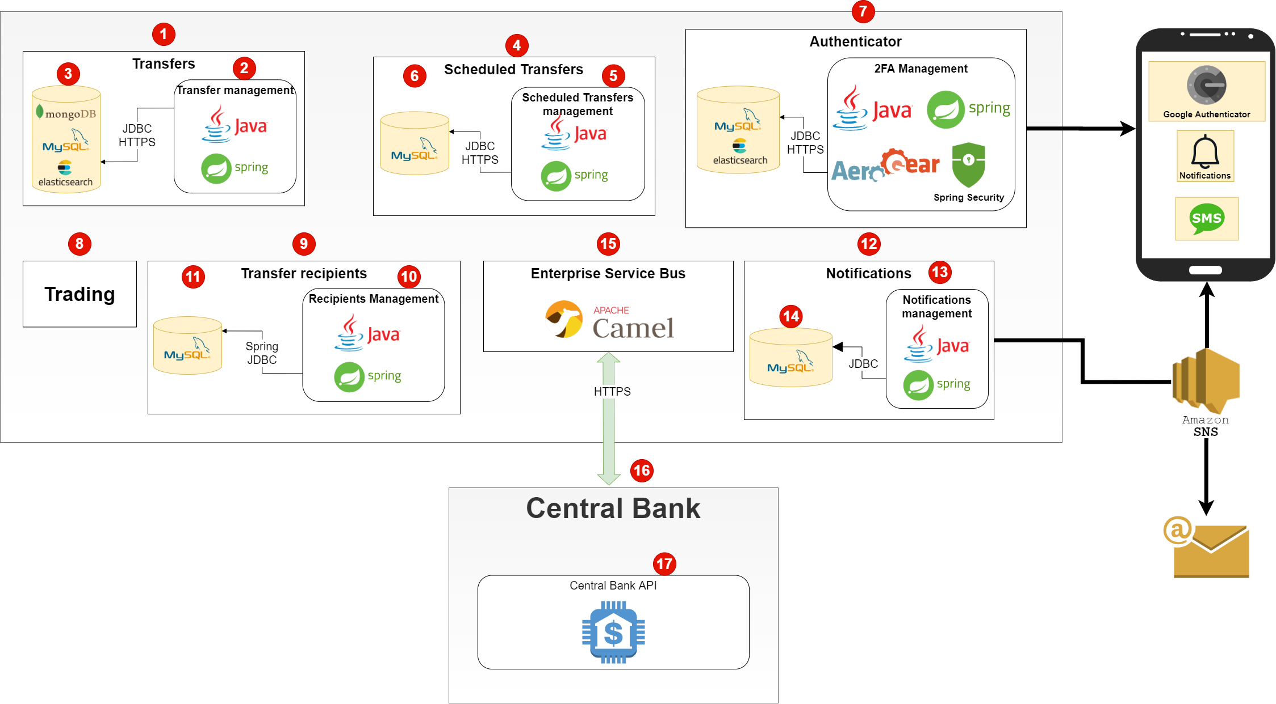
- Módulo de transferencias.
- Persistencia de la información de las transferencias, el sistema almacena información necesaria para realizarlas, así como para rastrear o tener control de las enviadas y recibidas, el motor de almacenamiento que se utiliza depende del tipo de dato y el uso que se le necesite dar:
  - MongoDB, datos como tipos códigos de respuesta de APIs externas, códigos bancos destino.
  - MySQL, detalle de la transferencia (fecha, hora, origen, destino, etc), relación de cuentas y sus transferencias, contactos frecuentes, etc.
  - Elasticsearch, mensajes de petición y respuesta a APIs externas para rastrear errores.
- Servicios de transferencias, definen las acciones que pueden realizarse relacionadas a transferencias, entre las cuales se encuentran:
  - Crear transferencia.
  - Cancelar.
  - Consultar detalle.
  - Consultar listado de transferencias.
- El Módulo de programación de transferencias le permite al usuario no ejecutar su envío de dinero en ese momento, algunas de las utilidades de esta funcionalidad son tener la capacidad de realizar una transferencia cuando el usuario no esté en línea en la plataforma o simplemente prevenirse para no olvidar realizar un envío importante.
- Los servicios de administración de transferencias programadas se separan en dos:
  - Configuración de la transferencia, servicio mediante el cual el usuario es capaz de definir el detalle de su transferencia así cómo la fecha y hora en la que desea que esta se ejecute. Esta configuración puede modificarse o eliminarse.
  - Ejecución de la configuración, servicio encargado de sondear la fecha y hora de ejecución de las configuraciones y cuando esta se cumpla, dispara el envío de dinero de acuerdo al detalle definido por el cliente. Esta se envía al módulo de “Transferencias” (1) y sigue el flujo de una “transferencia manual”.
- La configuración y detalle de la transferencia programada se guarda en una base de datos MySQL, esta información es la que es sondeada por el servicio de “Ejecución de la configuración”.
- Antes de ejecutar una transferencia o guardar la configuración de una programada, el usuario debe pasar por una autenticación por 2°factor (ver Validación 2FA).
- La plataforma permite realizar transferencias a partir de dinero FIAT o de Criptomonedas. Para realizar un envío de FIAT a partir de cripto, el sistema internamente ejecuta una orden de mercado y utiliza el dinero para realizar la transferencia (ver Trading para más detalle).
- Administración de beneficiarios.
- Servicios que le permiten al usuario dar de alta, consultar, actualizar o eliminar su lista de beneficiarios.
- Los beneficiarios se almacenan en una base de datos MySQL.
- Notificaciones, la plataforma le informa al usuario cuando se haya ejecutado una transferencia o cuando se guarde la configuración de una programada. Se utiliza Amazon SNS para enviar notificaciones vía email, SMS o push.
- Servicios mediante los cuales la plataforma es capaz de enviar una notificación con consultar el historial de las mismas para mostrarlas al usuario.
- El histórico de las notificaciones se almacena en una base de datos MySQL.
- Bus de Servicio Empresarial, permite integrar el sistema de Nebular con sistemas externos, de esta manera de desacoplan los módulos para consultar información de las cuentas de los clientes o datos bancarios en general:
  - ESB; es un patrón por el cual un componente de software centralizado ejecuta integraciones a sistemas backend y disponibiliza estas integraciones y traducciones como servicios para que puedan utilizarse por servicios o sistemas.
- Banco central que proporcione acceso técnico a su infraestructura para permitir enviar y recibir pagos SEPA. Uno de los bancos que ofrece este servicio es el Banco de Lituania.
- API a la cual se integrará nuestro sistema para acceder a la infraestructura de un Banco Central a manera de servicio. El Banco de Lituania cuenta con un sistema llamado CENTROlink.

Tarjetas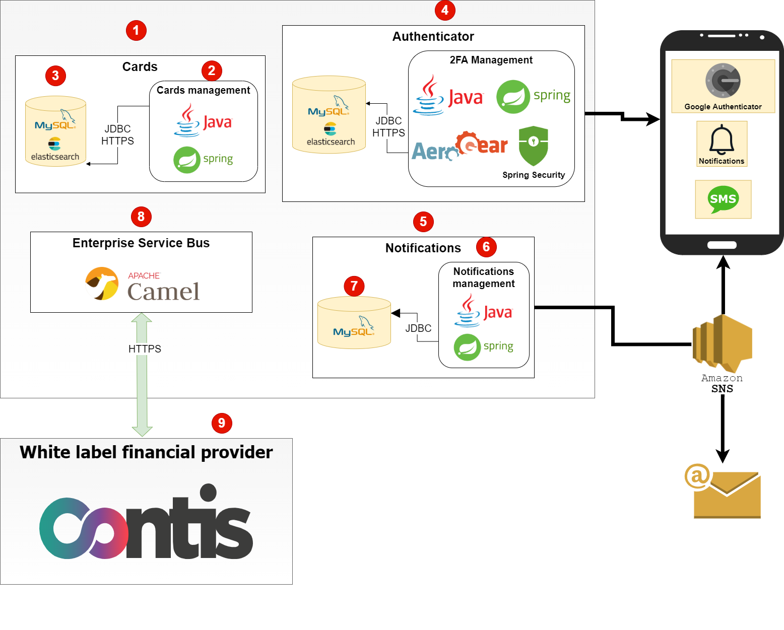
- Módulo de tarjetas.
- Servicios mediante los cuales el usuario puede administrar sus tarjetas, dentro de las funcionalidades se incluyen:
  - Activar tarjeta física.
  - Rastrear envío de tarjeta física.
  - Solicitar tarjeta virtual.
  - Consultar CVV de tarjeta virtual.
  - Consultar movimientos.
  - Modificar estado de la tarjeta:
    - Cancelar
    - Robo
    - Extravío
    - Desactivar temporalmente
- Persistencia de información respecto a tarjetas:
  - MySQL, relación de cuentas de clientes y sus tarjetas.
  - Elasticsearch, mensajes de petición y respuesta a APIs externas para rastrear errores.
- Antes de realizar una consulta o modificación al estado de la tarjeta, el usuario debe pasar por una autenticación por 2°factor (ver Validación 2FA).
- Notificaciones, la plataforma le informa al usuario cuando se haya realizado alguna transacción con su tarjeta, cuando se da de alta o cambia su estado. Se utiliza Amazon SNS para enviar notificaciones vía email, SMS o push.
- Servicios mediante los cuales la plataforma es capaz de enviar una notificación con consultar el historial de las mismas para mostrarlas al usuario.
- El histórico de las notificaciones se almacena en una base de datos MySQL.
- Bus de Servicio Empresarial, permite integrar el sistema de Nebular con sistemas externos, de esta manera se desacoplan los módulos y algún cambio en el sistema externo no afecta a la lógica de negocio de la plataforma:
  - ESB; es un patrón por el cual un componente de software centralizado ejecuta integraciones a sistemas backend y disponibiliza estas integraciones y traducciones como servicios para que puedan utilizarse por servicios o sistemas.
- Proveedor de servicios financieros White label para agregar la administración de tarjetas, por ejemplo Contis.

Flujos comunes

Validación 2FA
- Se genera una llave secreta con la librería AeroGear OTP.
- Se proporciona la llave secreta al usuario vía código QR.
- El usuario escanea el código QR con Google Authenticator y proporciona un token.
- El usuario envía el token al sistema, el sistema valida el token mediante una “autenticación con contraseña de un solo uso” basada en el algoritmo TOTP (Time-based One-time Password).

Identidad digital.
working...
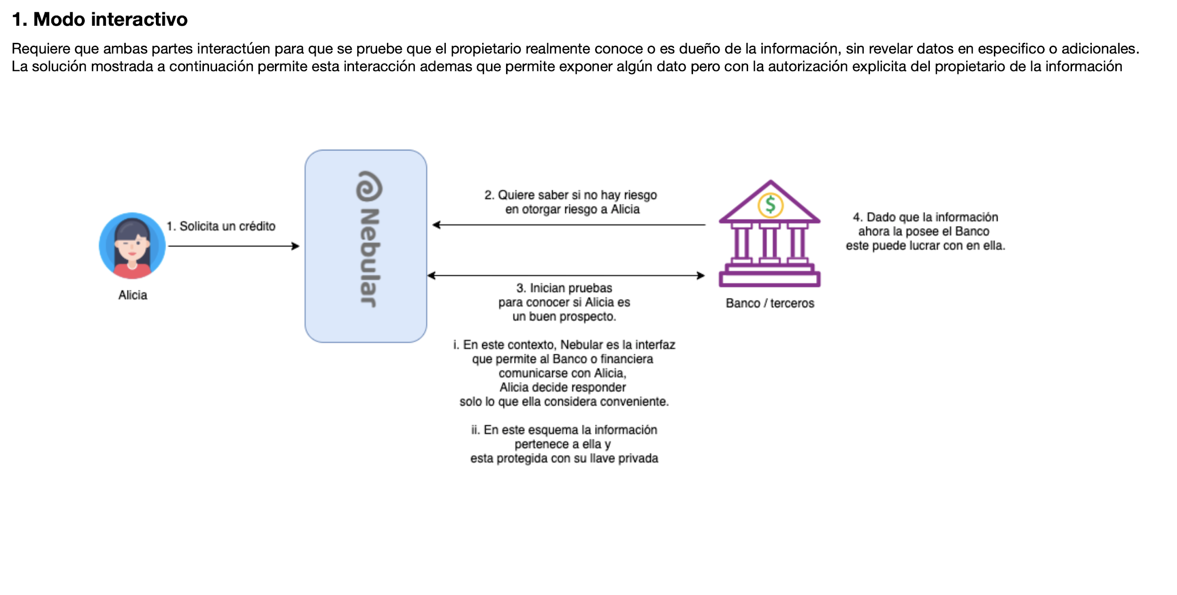

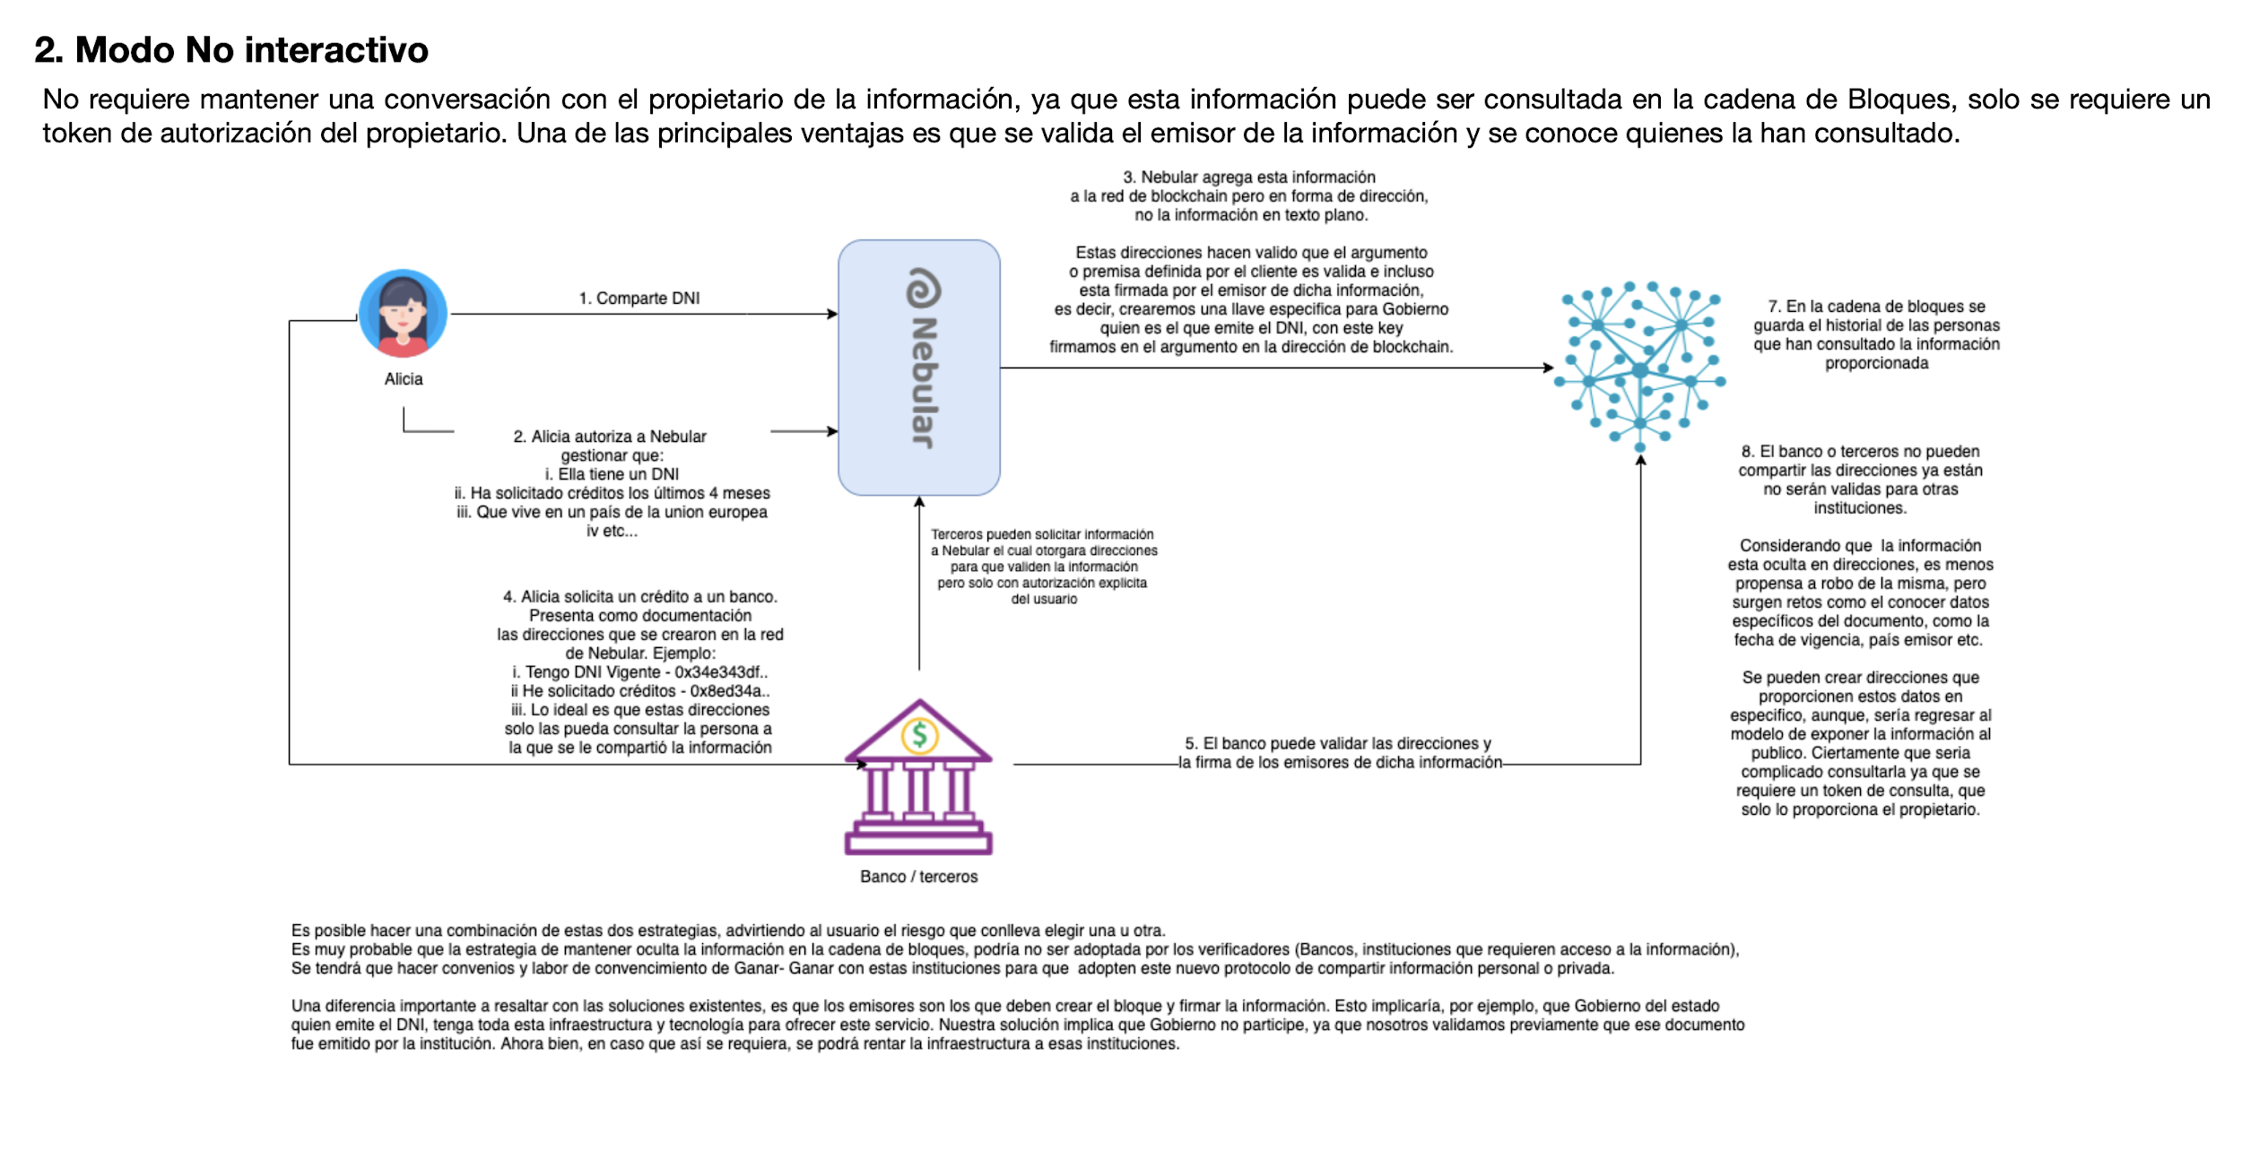

https://owasp.org/www-project-top-ten/
https://www.w3counter.com/globalstats.php?year=2020&month=10
https://owasp.org/www-project-top-ten/

